§6.1 函数（1）
同济中学 王怡蕴
一、教学目标：
1、通过简单的实例，了解常量与变量的意义
2、通过实例，了解函数的概念和不同的表示方式，并能说出一些函数的实例。
3、让学生主动地从事观察、操作、交流、模仿、归纳等探索活动，形成自己对数学知识的理解。
4、培养学生抽象概括的能力。
二、重点和难点：
重点：1、了解常量和变量的意义。
2、掌握函数概念。
难点：1、理解函数的概念。
2、判断两个变量之间的关系是否可看作函数。
3、能把实际问题抽象概括为函数问题。
三、教学过程
从今天起我们要开始学习函数。其实在我们的生活中就有函数的例子，比如，我去买笔记本，一本笔记本5块钱，买5本就25块钱，10本就50块钱，这里面就包含着函数的关系。要学习函数，首先要来学习两个量。
（一）情景创设:
一列动车从常州驶向南京，在16:17到16:22这个时段，列车以200千米/时的速度匀速行驶.在列车行驶过程中，涉及到了哪些数量？
讨论：有不变的数量吗？有变化的数量吗？
在某一变化过程中
常量：数值保持不变的量
变量：可以取不同数值的量
（二）交流活动：
1、新中国成立以来，我国已经进行了六次人口普查. 下表是我国六次人口普查的人口数统计表.
年份 | 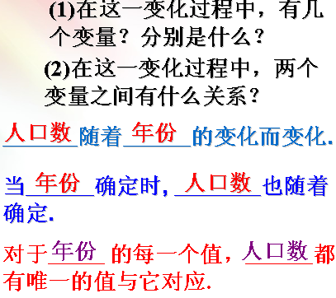  人口数(亿)
1953 | 6.02
1964 | 7.23
1982 | 10.32
1990 | 11.60
2000 | 12.95
2010 | 13.71

2、根据小鱼的条数与所需火柴棒的根数的关系，说说这一变化过程中有几个变量？分别是什么？

小鱼的条数(n) | 1 | 2 | 3 | … | n | 10 | 100 | …
火柴的根数(s) | 8 | 14 | 20 | … | 6n+2 | 62 | 602 | …
说说你从中获得了什么信息？
结论：在上述变化中，当 发生变化时， 随着 发生变化；当 确定时, 也确定。

3、下图是气温自动记录仪记录的某地一天的气温变化曲线.
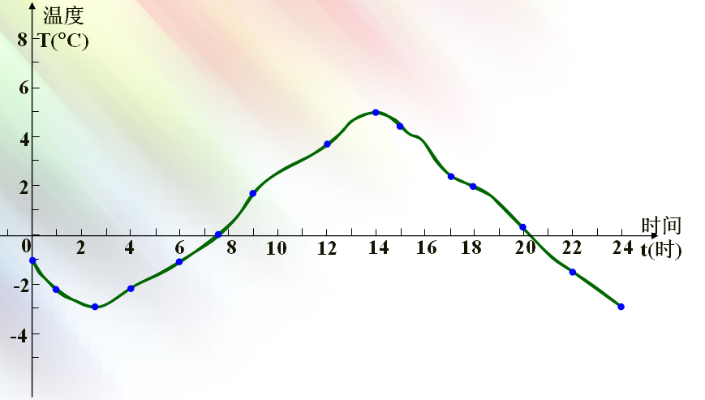

在这一变化过程中，两个变量之间有什么关系？
温度随着时间的变化而变化.
当时间确定时, 温度也随着确定.
对于时间的每一个值，温度都有唯一的值与它对应.

4、归纳：上面三个变化中都有两个变量，你能看出它们的共同点吗？
填空：在上述例子中，每个变化过程中都存在着两个变量，当其中一个变量变化时，另一个变量也随着发生变化，当一个变量确定时，另一个变量也随着确定。
从更规范的角度来归纳函数的定义:一般地，设在一个变化的过程中有两个变量x和y。如果对于变量x的每一个值，变量y都有唯一的值与它对应，我们称y是x的函数。其中，x是自变量，y是因变量。
强调:(1)函数中变量一定有两个
(2)一定要满足当自变量的值确定的时候,因变量的值只有唯一的一个值与它相对应.

5、说明：上述三个问题中的函数关系
上述三个实例中，谁是谁的函数？自变量是谁？
（三）例题解析
用一根1m长的铁丝围成一个长方形。
（1）当长方形的宽为0.1m时，长为 m
（2）当长方形的宽为0.2m时，长为 m
（3）当长方形的宽为 a m时，长为 m
（4）长方形的长是宽的函数吗？为什么？
长方形的长y是宽x的函数.
理由：在这个变化过程中，有两个变量x和y，并且对于x的每一个值，y都有唯一的值与它对应.

（四）实际应用
在学习了函数的概念后，同学们试着自己举一些函数的实例：
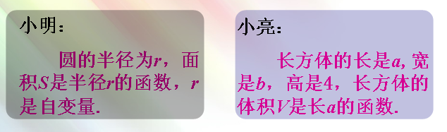

你认为他们说的正确吗？为什么？

尝试：
小组交流的要求：
1、每个人轮流说说自己编的函数实例，要求讲清谁是谁的函数？自变量是什么？
2、一个同学说的时候，其他同学判断这两个变量之间的关系是不是函数关系？
（注：推荐一名同学准备全班交流.）
例2、根据表格中的信息，回答问题：其中，x表示乘公交车的站数（站），y表示相应付的票价（元）.
x | 1 | 2 | 3 | 4 | 5 | 6 | 7 | 8 | 9 | 10 | 11 | 12 | 13 | 14
y | 1.0 | 1.0 | 1.0 | 1.0 | 1.2 | 1.2 | 1.5 | 1.5 | 1.5 | 1.8 | 1.8 | 1.8 | 2.0 | 2.0
（1）y是x的函数吗?为什么？
（2）x是y的函数吗?为什么？
（五）、小结与思考
1、这节课你学到了什么
2、你还存在哪些疑问？
“沙漏”是我国古代一种计量时间的仪器，它根据一个容器里的细沙漏到另一个容器中的数量来计算时间。请说出这个变化过程中的自变量。

